Цвети, мой несравненный цвет, сердец очарованье...
Василий Жуковский
И чем только не увлекаются люди: рыбалка, дайвинг, танцы, спорт, альпинизм, паркур – перечень бесконечен. Я не исключение.

Мое хобби – цветы.

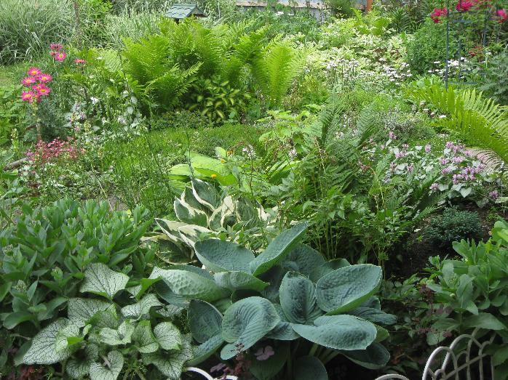

Что за чудо - эти создания Матери Природы! Какое разнообразие форм, оттенков, характеров. Да-да, именно характеров!

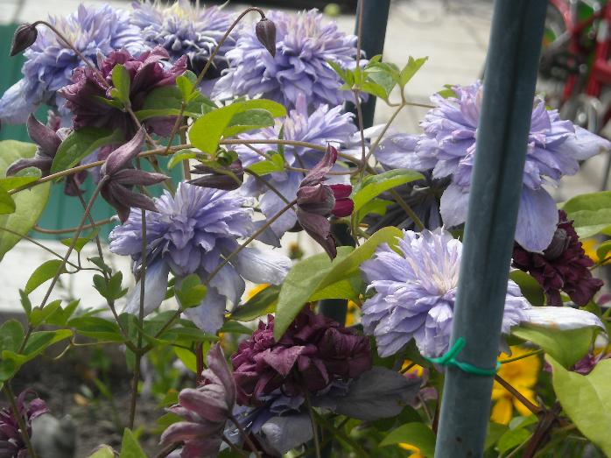

Об этом чудесно писал Антуан де Сент-Экзюпери:
"Растение, а боится сквозняков... очень странно, - подумал Маленький принц о розе. Какой трудный характер у этого цветка".
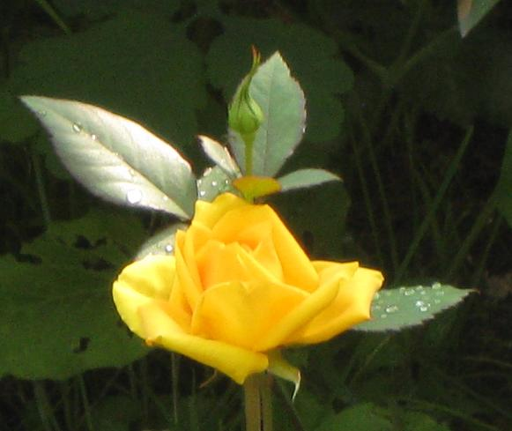

Действительно, одни цветы любят свет, как, например, пионы,

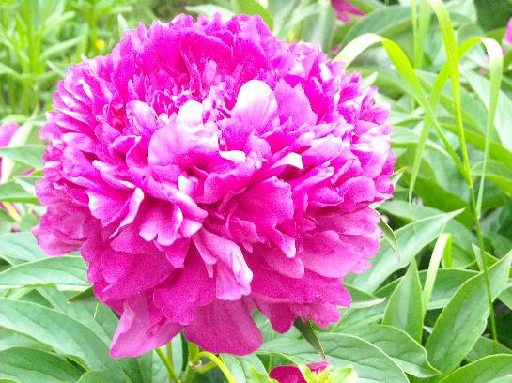

необыкновенная красавица спирея

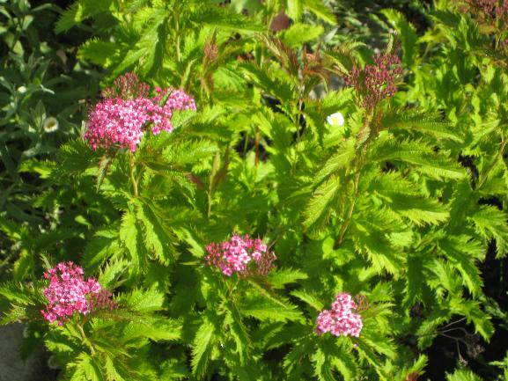

эрегорн, тысячелистник, очитки, вербейник и многие другие.

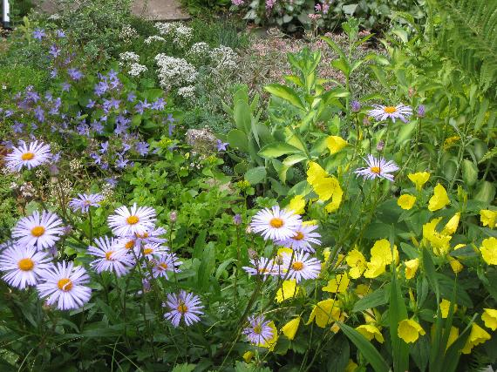

Другие великолепно чувствуют себя в тени. Это короли тени папоротники,

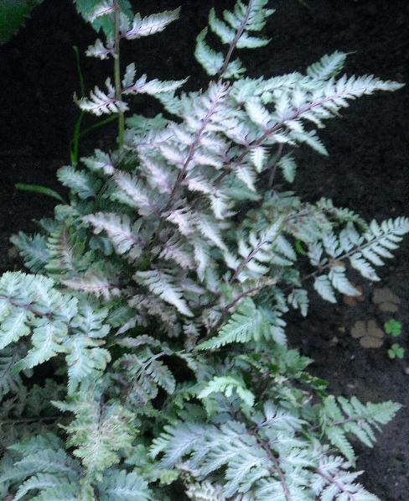

хвойники: можжевельники, кипарисовики, сосны.
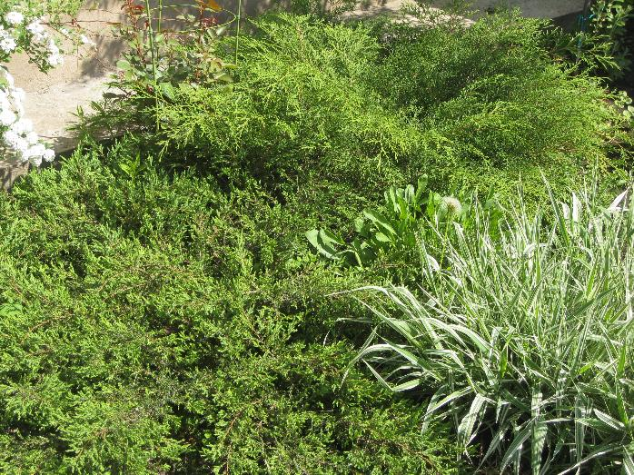

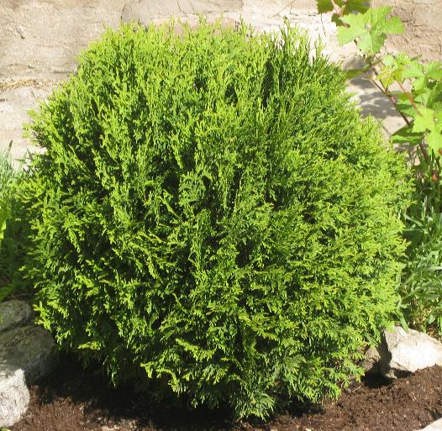

Несколько лет назад в тени кипарисовика и можжевельников на нашей даче, поселилось семейство ящериц, которые в солнечные дни любят «загорать» на солнце.

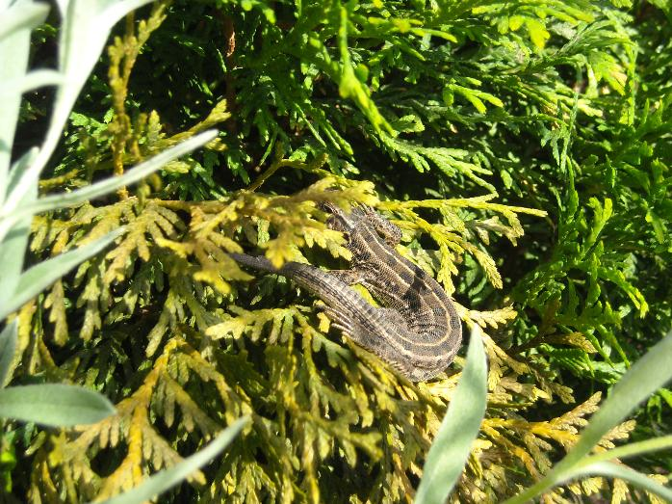

Одни растения вырастают крепкими сильными, другие – слабенькие с самого своего появления на свет и требуют особого внимания, заботы, особенно, после наших суровых зим.

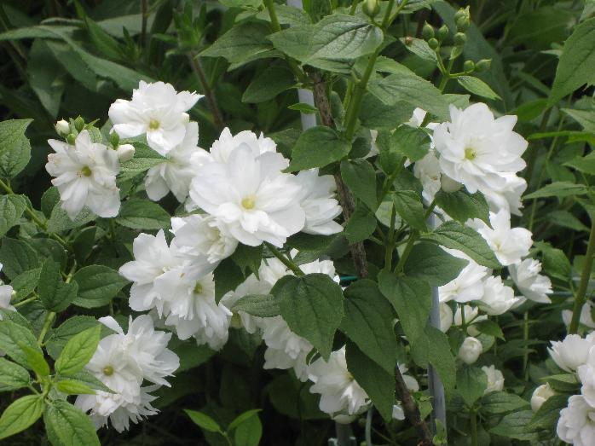

Зато и благодарность за эту самую заботу стоит потраченных усилий!
Вот случай из моей практики: этот произошло три года назад, в конце мая-начале июня. Погода была чудесная: солнце – дождь - солнце. Я гуляла с племянником по дороге, проходящей в лесу и увидела выброшенные кусты крупных хвойников: очевидно, их сгубили весенние ожоги. Однако, приглядевшись, заметила, что один из можжевельников, возможно, благодаря дождям и лесной тени, вместо того, чтобы окончательно погибнуть, зеленеет из последних сил. На второй день мне стало казаться, что он просит меня о помощи, а на третий день я взяла тележку и отправилась в лес. Я обрезала все сухие ветки, нашла самую емкость, развела в ней стимулятор роста корней и оставила его там на сутки. На следующий день выкопала для него большую яму, засыпала в нее землю для хвойников и посадила в нее своего Найденыша. Живет он у меня уже четыре года, отрастил новые «лапы» и прекрасно себя чувствует. Он стал настоящим красавцем, а какой чистый, целебный воздух там, где растут можжевельники!
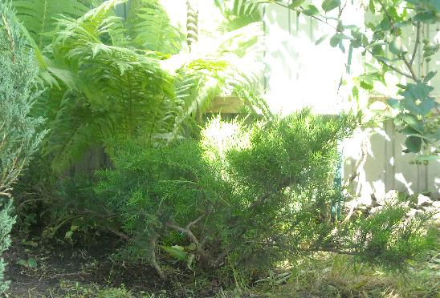

Цветы вдохновляли и продолжают вдохновлять поэтов, художников, скульпторов, а нам, людям, уставшим от шума и суеты города, они дарят возможность насладиться таким земным и таким неповторимы чудом – свей красотой.
И только аромат цветущих роз -
Летучий пленник, запертый в стекле, -
Напоминает в стужу и мороз
О том, что лето было на земле.
Уильям Шекспир. Сонет
И в заключении, я хочу сказать то, что, к счастью, много обсуждается и о чем много говорится и делается: давайте все вместе хранить и беречь нашу Матушку Природу, чтобы поколения, которым предстоит жить после нас, тоже смогли отдохнуть душой и насладиться ее дарами.
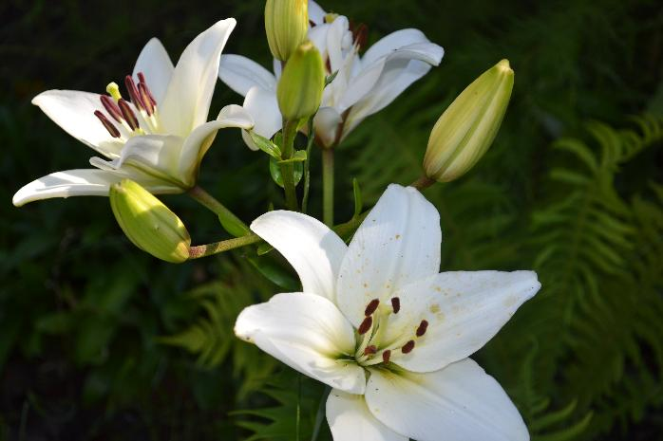

Спасибо за внимание.

